Sumário

I*ntrodução* 2

Computador 2

Conceito 2

Analógico e Digital 2

Cronologia 2

Composição, Hardware e Software 2

Processamento 2

Memória 2

Breve Histórico - Evolução 2

Classificação dos Computadores 2

1ª Geração 2

2ª Geração 2

3ª Geração 2

4ª Geração 2

5ª Geração 2

6ª Geração 2

RAM à CACHE 3

Componentes Fundamentais do Computador 3

Evolução do Software 3

Resenha 3

Realiza Converções Numéricas…………………..………………………………………….3

InovaçõesTecnológica.................................................................................3

Referências Bibliográficas 3

# 

# I*ntrodução*

Neste exemplar analisaremos a história completa dessa magnífica ferramenta que chamamos de computador, abordando todos os seus conceitos.

Vamos explorar a fundo todos os todos os seus componentes, iniciando pela unidade central de processamento e desbravar o seu interior até chegarmos em Arquitetura RAM.

Mergulharemos na história do computador para aprender um pouco mais sobre esse dispositivo tão útil em nossos dias.

# Computador

## Conceito

Segundo Fávero, 2011 “computador é uma máquina capaz de executar uma sequência de comandos determinadas pelo homem, afim de solucionar uma determinada necessidade”. Computador como máquina destinada ao processamento de dados, capaz de obedecer às instruções que visam produzir certas transformações nesses dados para alcançar um fim determinado (vivaolinux apud Merovingio, 2015).

Na minha visão computador é uma ferramenta que auxilia em nossas tarefas do cotidiano. Com uma evolução notável, esse dispositivo tem tomado conta de grandes empresas que gerenciam suas tarefas através deles. Ao longo dos anos o computador tem ajudado significativamente a humanidade.

Em concordância com essa tese o site ***(***[***https://www.vivaolinux.com.br/artigo/O-usuario-o-computador-e-voce***](https://www.vivaolinux.com.br/artigo/O-usuario-o-computador-e-voce)***> Acesso em: 09 de março, 2020 / publicado por (Merovingio, 2015)*** refere-se ao computador como máquina destinada ao processamento de dados, capaz de obedecer as instruções que visam produzir certas transformações nesses dados para alcançar um fim determinado.

## 

## Analógico e Digital

Analógico: Um **computador analógico**é aquele que pode executar vários cálculos ao mesmo tempo e pode lidar com frações infinitas de números.

O termo **análogo**não se relaciona com a forma como o **computador**é alimentado e é possível que esses computadores sejam eletrônicos.

Digital: são máquinas programáveis ​​que utilizam a tecnologia eletrônica para gerar os dados do processo e armazenar. Dados convertidos em números binários são medidos em "bits."

## 

## Cronologia

*Em 1642, o francês Bleise Pascal desenvolveu o que pode ser chamado de primeira calculadora mecânica da História, a Máquina de Pascal, capaz apenas de somar e subtrair.

*A Segunda Guerra Mundial foi um grande incentivo no desenvolvimento de computadores, visto que as máquinas estavam se tornando mais úteis em tarefas de desencriptação de mensagens inimigas e criação de novas armas mais inteligentes. Entre os projetos desenvolvidos nesse período, o que mais se destacou foi o Mark I, em 1944, criado pela Universidade de Harvard.

* Já na segunda geração um grande avanço ocorreu em relação aos hardwares, uma substituição das válvulas eletrônicas por transistores, o que diminuiu e muito o tamanho das máquinas. O IBM7030 foi um exemplo de como se tornou enxuto os hardwares comparados há outros de um passado recente.
* Na década de 70 e 80 o foram lançados os primeiros computadores que apresentavam em sua tela os gráficos de funcionamento. O famoso “Macintosh”, foram um dos primeiros computadores a possuir mouse, interface gráfica e como nós conhecemos em dia, exibindo pastas, meus na área de trabalho e ícones.
* Hoje em dia, é comum você encontrar com usuários de computadores de bolso como exemplo: celular, além de palmtops, pendrives, câmeras fotográficas, TVs portáteis etc. Com o avanço tecnológico, também surge a necessidade de novos dispositivos. Um aparelho que supre sua necessidade hoje, pode não ter a mesma eficiência daqui a alguns meses.

## Composição, Hardware e Software

Os componentes que integram um computador são: processador, placa-mãe, memória e dispositivos de entrada e saída.

* O Hardware se classifica como toda a parte física do computador, ou seja, tudo aquilo que podemos tocar: monitor, mouse, gabinete, etc...
* O software em contrapartida, são sequências de instruções escritas para serem interpretadas com o objetivo de executar tarefas específicas. Estas são as partes “invisíveis”, qual não pode tocar.

***Processamento***

É uma série de atividades ordenadamente realizadas, que resultará em uma espécie de arranjo de informações, pois no início da atividade é feita a coleta de informações, ou dados, que passam por uma organização onde no final será passada para o usuário o dado pertinente a sua busca.

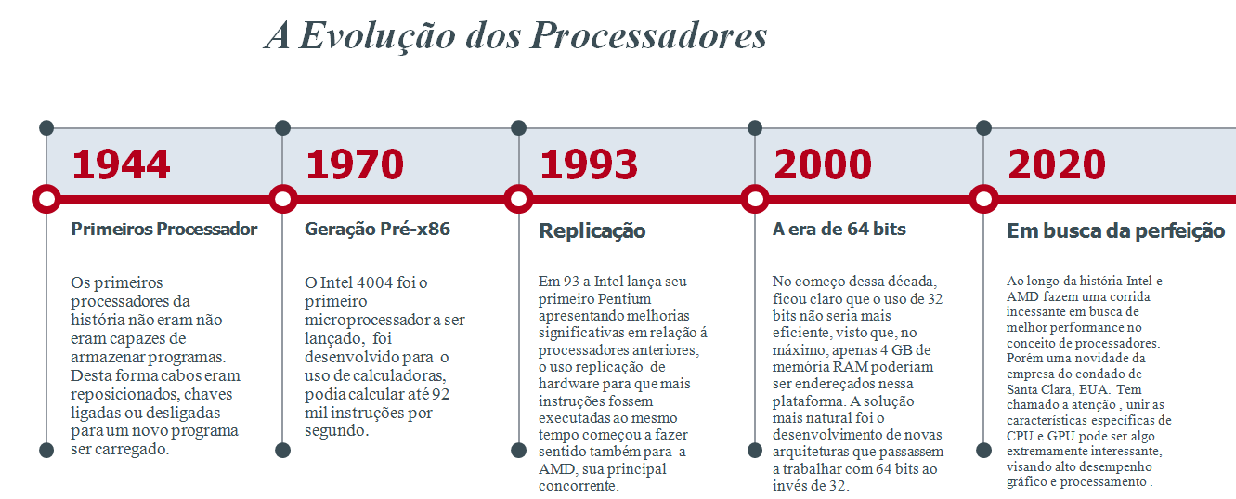

# *Breve Histórico – Evolução*

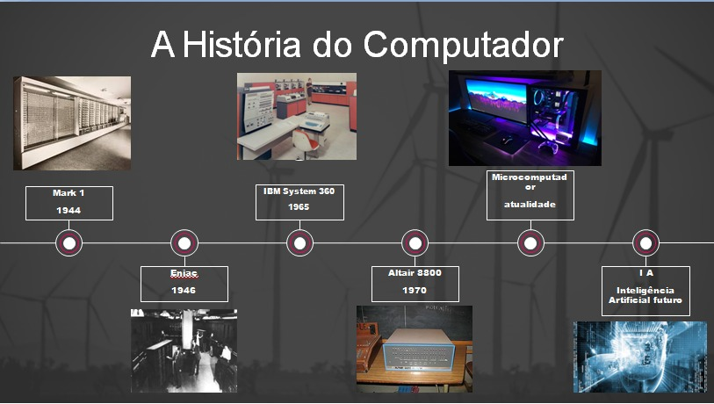

# *Classificação dos Computadores*

## 1ª Geração

A primeira geração dos computadores é marcada pela utilização de **válvulas**. A válvula é um tubo de vidro, similar a uma lâmpada fechada sem ar em seu interior, ou seja, um ambiente fechado a vácuo, e contendo eletrodos, cuja finalidade é controlar o fluxo de elétrons. As válvulas aqueciam bastante e costumavam queimar com facilidade.

## 2ª Geração

A segunda geração de computadores foi marcada pela substituição da válvula pelo **transistor**. O transistor revolucionou a eletrônica em geral e os computadores em especial. Eles eram muito menores do que as válvulas a vácuo e tinham outras vantagens: não exigiam tempo de pré-aquecimento, consumiam menos energia, geravam menos calor e eram mais rápidos e confiáveis. No final da década de 50, os transistores foram incorporados aos computadores.

## 3ª Geração

A terceira geração de computadores é marcada pela utilização dos **circuitos integrados**, feitos de silício. Também conhecidos como **microchips,** eles eram construídos integrando um grande número de transistores, o que possibilitou a construção de equipamentos menores e mais baratos.

## 4ª Geração

Os computadores da quarta geração são reconhecidos pelo surgimento dos processadores — unidade central de processamento. Os sistemas operacionais como MS-DOS foram construídos. Linguagens de programação orientadas a objeto foram desenvolvidas e discos rígidos eram utilizados como memória secundária.

## 5ª Geração

Os computadores da quinta geração usam processadores com milhões de transistores. Nesta geração surgiram as arquiteturas de 64 bits, os processadores que utilizam tecnologias mais avançadas, discos rígidos com capacidade superior a 600GB, 1GB de memória e utilização de disco ótico com mais de 50GB de armazenamento.

## 6ª Geração

A sexta geração de computadores consiste na gestão e oferta de aplicações, dados e informação como um serviço, que é fornecido pela internet. Este serviço fornece a utilização de memória, armazenamento e calculo através de computadores que utilizam supercondutores que não perdem eletricidade para o calor devido à resistência, e servidores partilhados e integrados pela rede.

## 

## Memória

1. RAM –“Memória de Acesso Aleatório”, significa que qualquer parte da memória pode ser solicitada pelo processador a qualquer momento, tanto para leitura ou para a gravação de dados.
2. HD – São tipo de memórias que tem como principal função armazenar grandes quantidades de dados.
3. SSD - esse modelo de memória tem sido utilizado em computadores e começam a substituir os HDS convencionais. Tem como características uma maior velocidade, maior resistência a quedas e trepidações.
4. Flash – São tipos de memórias “removíveis”, muito utilizada em celulares, câmeras digitais e tablets.
5. ROM – A memória ROM diferentemente da RAM permanecem armazenados após o desligamento do dispositivo.
6. CACHE – Este tipo de memória tem finalidade de fornecer, de forma rápida e sempre que necessária, pequenas instruções de uso constante de um componente (ex.: processador).

# *Componentes fundamentais de um computador*

Podemos dividir os componentes principais de um computador em oito partes:

1. **O gabinete** - É basicamente uma “caixa”, geralmente metálica com partes plásticas que tem a função de manter cada coisa em seu lugar, um computador sem um gabinete não passa de um amontoado de componentes.
2. **Drives Ópticos** - São dispositivos que permitem que uma mídia óptico possam ser lidas e ter seus arquivos reproduzidos no computador. (blue ray, DVD, cd e etc.)
3. **Placa Mãe** - A placa-mãe é a placa principal do computador, é uma placa fundamental, o próprio nome sugere isso, sem mãe você não existiria e sem placa-mãe um computador também não existiria.
4. **Processador** - O processador tem a função executar toda informação que é gerada durante a operação do computador, com tanto a melhor palavra para descrever a função do processador é justamente “processar”.
5. **Hd ou SSD** - é um dispositivo de armazenamento, capaz de ser gravado e regravado diversas vezes, ele é utilizado para armazenamento de arquivos e consequentemente do seu sistema operacional.
6. **Placa de vídeo** – a função da placa de vídeo é processar os gráficos existentes no computador e “jogá-los” no monitor.
7. **RAM** -A memória RAM é uma memória de acesso rápido, ela basicamente armazena temporariamente as informações que precisam ser acessadas de maneira rápida pelo sistema operacional.
8. **Fonte de Alimentação** - A fonte de alimentação é responsável por alimentar eletricamente todos os componentes do computador.

# *Evolução do Software*

* Acesse em: <https://www.youtube.com/watch?v=b-EL_EFyYrw>.

# *Resenha*

|  |
| --- |
| *EVOLUÇÃO DO SOFTWARE*  Em meados dos anos 50 não se utilizavam softwares. Os computadores eram programados manualmente com a intervenção humana utilizando válvulas.  Logo veio a necessidade de computadores mais rápidos no que tange processamento, assim aumentando a complexidade dos problemas a serem resolvidos. Então surge a necessidade de desenvolvimento de softwares, que poderiam solucionar esses problemas de maneira mais rápida e eficiente. |
| *CRISE DO SOFTWARE*  A Crise do software foi um termo que surgiu nos anos 70, O termo expressava as dificuldades do desenvolvimento de software frente ao rápido crescimento da demanda por software, da complexidade dos problemas a serem resolvidos e da inexistência de técnicas estabelecidas para o desenvolvimento de sistemas que funcionassem adequadamente ou pudessem ser validados. No Início dos anos 70, quando vivia-se a terceira era do software, houveram muitos problemas de prazo e custo no desenvolvimento de software, devido a baixa produtividade, baixa qualidade e difícil manutenção do software. |
| *LICENÇA DE SOFTWARE*  Licença de software é o documento que define os limites de uso que um usuário pode ter em relação a um produto de terceiros. A origem do termo remonta ao uso de imagem e de som, como compreendido pelo direito, e pode restringir a cópia, a distribuição e a adaptação da aplicação. Existem várias categorias de licenças de software, desde as menos restritivas, até as proprietárias. Existem cerca de nove modelos de licenciamento no mercado.   * *LIcença Perpétua:* Licença de aquisição perpétua é um dos modelos mais tradicionais de distribuição de aplicativos, na qual a solução é comercializada como ativo, e quem adquire tem direito de beneficiar-se dela pelo resto da vida. * *Licença de Uso:* Essa licença permite a utilização de um determinado software em apenas uma máquina e inclui atualizações, mas também não preveem o direito à manutenção. Essas licenças devem ser adquiridas em conjunto ou isoladamente.      * *Aluguel:* Essa modalidade é muito comum do licenciamento de software ah denominado pela sigla ASP, do inglês Application Service Proride. Nesse caso, o produto não é hospedado nas máquinas e nos servidores da empresa, que paga uma taxa mensal para usufruir dos seus benefícios. * *SaaS:* Neste mobile nada instalado localmente, e o cliente não precisa arcar com aquisição ou aluguel, pagando apenas pelo número de usuários ativos no serviço. * *Software Livre:* Nesse tipo de licenciamento usuário tem total Llierdade para copiar, distribuir, modificar e estudar o código-fonte do software. Desse modo, ele está livre para adaptar a aplicação as suas necessidades. No entanto, o fato de ser livre não significa que o produto sera gratuito. * *Software Open Source:* É uma escolha que tende a apresentar os custos mais competitivos por não ter valores atrelados ao seu licenciamento. A empresa não arca com o custo do seu desenvolvimento, mas pode ter que pagar taxas de manutenção ao hospedar serviço. * *Software Free:* Esse tipo de licenciamento é como o próprio nome sugere, por sua vez, designa aquele que pode ser distribuído e utilizado gratuitamente, mas não necessariamente disponibiliza a sua lógica para personalização. * *AutoFinaciamento:* A empresa também pode criar um software específico para atender as demandas internas sendo proprietário da solução. Caso adquira um parceiro para dividir o ônus da e as vantagens do desenvolvimento, o modo de licença aplicado é o co- sourcing. |
| *SISTEMA OPERACIONAL*  Um sistema operacional consiste em uma coleção de programas que inicializam o hardware dos computadores. Ele fornece rotinas básicas para um controle de dispositivos, gerencia e interna as tarefas.  os sistemas operacionais mais comuns no mercados para computadores são Windows, Mac OS x e Linux, já para os dispositivos móveis o IOS, Android e Windows phone. |
|  |
| |  | | --- | | *LINGUAGEM DE PROGRAMÇÃO*  Através de uma série de instruções, a linguagem de programação permite que um programador escreva um conjunto de ordens, ações consecutivas, dados e algoritmos para criar programas que controlam o comportamento físico e lógico de uma máquina.  Simplificando, a linguagem de programação é um sistema de comunicação estruturado, composto por um conjunto de símbolos, palavras-chave, regras semânticas e sintáticas que permitem o entendimento entre o programador e uma máquina. Abaixo alguns exemplos de linguagem de programação.  Ex.: baixo nível: Assembly  ato nível: C#, Java, Java script, HTML, python.  antigas: Cobol, fortan, pascal, C, C++. | |

# *Realiza Conversões Numéricas*

**Numeral podemos definir como:**

( ) Sistema de numeração de base 8.

( ) O sistema que utiliza os símbolos: 0, 1.

(X) Classe de palavras que atribui quantidades aos seres e objetos. Podendo ter também função classificadora.

( ) Classe de palavras que atribui quantidades aos seres e objetos, não tendo função classificatória.

**Os sistemas de escrita numérica mais antigos que se conhecem são:**

(X) Dos Egípcios e dos Babilônios.

( ) Dos Egípcios e dos Gregos.

( )Dos Gregos e dos Babilônios.

( ) Dos Hindus e dos Gregos

**Sistema Decimal é:**

( ) Um sistema de numeração de posição que utiliza a base dose.

(X) Um sistema de numeração de posição que utiliza a base dez.

( ) Um sistema de numeração de posição que utiliza a base dois.

( ) Um sistema de numeração de posição que utiliza a base oito.

**Os maias usavam um sistema de numeração de base:**

(X) 20

( ) 10

( ) 8

( ) 16

**No sistema de numeração romano:**

( ) São utilizados oito símbolos que correspondem às letras maiúsculas do alfabeto grego

( ) São utilizados dez símbolos que correspondem às letras maiúsculas do alfabeto grego

( ) São utilizados oito símbolos que correspondem às letras maiúsculas do alfabeto latino

(X) São utilizados sete símbolos que correspondem às letras maiúsculas do alfabeto latino

**Quem foi o responsável pela divulgação do sistema de numeração indo-arábico na Europa:**

( ) Blaise Pascal

( ) Muhammad Ali-Haj

(X) Abu Jafar Muhamed Ibn Musa AL-Khowarizmi

( ) Frederico Westphalen

**Segundo Duarte (1987,p.22-24)**

( ) Houve fácil aceitação aceitação da utilização dos símbolos egípcio na Europa.

( ) Houve resistência à aceitação da utilização dos símbolos egípcio na Europa.

( ) Houve fácil aceitação da utilização dos símbolos pagãos na Europa.

(X) Houve forte resistência à aceitação da utilização dos símbolos pagãos na Europa.

**O número decimal “1235” equivale quanto no octal?**

(x) 2323

( ) 2332

( ) 4D3

( ) 10011010011

**O número decimal “1235” equivale quanto no Decimal ?**

( ) 2323

( ) 2332

(x) 10011010011

( ) 1235

**O numeral decimal “1235” equivale no Binário?**

( ) 10010010011

( ) 10011010001

(x) 10011010011

( ) 10111010011

**O número binário “100011010011” equivale quanto no octal?**

(x) 3204367

( ) 854263

( ) 3240367

( ) 852463

**O que é BIT?**

( ) É um sistema de numeração de posição que utiliza a base dez

( ) É um dispositivo utilizado no estudo da lógica matemática

( ) É código Padrão Americano para o Intercâmbio de Informação

(x) É a unidade básica que os computadores e sistemas digitais utilizam para trabalhar

**Assinale a alternativa que substitui corretamente o símbolo de interrogação.**

|  |  |  |
| --- | --- | --- |
| p | q | ? |
| V | V | F |
| V | F | V |
| F | V | V |
| F | F | V |

( )~p ∧ q

(X)~p v ~q

( ) p ∧ ~q

( ) p v q

**Considere como falsa a seguinte afirmação: “Se José é servidor municipal, então Josias é o responsável pela frota municipal.”. A afirmação necessariamente verdadeira é :**

(X) “José é servidor municipal.”

( ) “José é servidor municipal e Josias é a responsável pela frota municipal.”

( ) “José não é servidor municipal ou Josias não é o responsável pela frota municipal.”

( ) “José não é servidor municipal e Josias não é o responsável pela frota municipal.”

**Considere a tabela-verdade abaixo, em que nas duas primeiras colunas encontram-se os valores-verdade de duas proposições A e B. Considere que V é usado para proposição verdadeira e F para proposição falsa. Assinale a sequência que completa correta e respectivamente a tabela com os valores-verdade de x, y, z, t. \***

|  |  |  |
| --- | --- | --- |
| A | B | ~A ou B |
| V | V | X |
| V | F | Y |
| F | V | Z |
| F | F | T |

( ) F, V, V, F

( ) F, V, F, V

(X) V, F, V, V

( ) V, F, F, F

**Os irmãos Alan, Bruno, Caio e Danilo, estavam sentados à mesa para tomar o café da manhã, e eis que um deles derrubou leite na toalha. A mãe deles procurou saber quem derramou o leite na toalha, ao que Alan logo se prontificou a responder que não o fez. Bruno disse que foi Caio e Danilo disse que foi Bruno. Caio, por sua vez, disse que Danilo está mentindo. Sabendo que apenas um dos irmãos não diz a verdade, é correto afirmar que quem derrubou o leite na toalha da mesa foi: \***

( ) Alan

( ) Bruno

(X) Caio

( ) Danilo

**A operação lógica descrita pela tabela verdade de função Z, cujos operadores são p e q, é:**

(X) Conjunção

( ) Disjunção

( ) Disjunção exclusiva

( ) Bicondicional

**Na tabela verdade abaixo, R representa o valor lógico da operação P condicional Q (Se P, então Q), em que P e Q são proposições e V (verdade) e F(falso). Nessas condições, o resultado na coluna R deve ser, de cima para baixo, respectivamente: \***

|  |  |  |
| --- | --- | --- |
| P | Q | R |
| F | F |  |
| F | V |  |
| V | F |  |
| V | V |  |

( ) FFFV

( ) FVVV

( ) VFFV

(X) VVFV

**Huguinho, Zezinho e Luizinho, três irmãos gêmeos, estavam brincando na casa de seu tio quando um deles quebrou seu vasão de estimação. Ao saber do ocorrido, o tio perguntou a cada um deles quem havia quebrado o vaso.**

**Huguinho -> “Eu não quebrei o vaso! ”**

**Zezinho -> “Foi o Luizinho quem quebrou o vaso! ”**

**Luizinho -> “ O Zezinho está mentindo! ”**

(x) Huguinho e Luizinho.

( ) Huguinho e Zezinho.

( ) Zezinho e Huguinho.

( ) Luizinho e Huguinho.

**Observe a tabela-verdade incompleta apresentada a seguir, em que 𝐏, 𝐐 e 𝐑 são proposições e cada uma das letras x e y substitui os valores lógicos V (verdadeiro) ou F (falso). Os valores lógicos que substituem corretamente as letras x e y, respectivamente, são:**

|  |  |  |  |
| --- | --- | --- | --- |
| P | Q | R | P -> (~R^Q) |
| V | V | V | X |
| F | F | V | Y |

( ) V e V

( ) V e F

(X) F e V

( ) F e F

**Considere a seguinte análise, feita por um comentarista esportivo durante um torneio de futebol. Se o Brasil vencer ou empatar o jogo contra o Equador, então estará classificado para a semifinal, independentemente de outros resultados. Classificando-se para a semifinal, a equipe brasileira vai enfrentar o Uruguai. De acordo com essa análise, conclui-se que se o Brasil:**

(X) não enfrentar o Uruguai, necessariamente terá perdido o jogo para o Equador.

( ) não se classificar para a semifinal, terá necessariamente empatado o jogo com o Equador.

( ) enfrentar o Uruguai, necessariamente terá vencido ou empatado seu jogo contra o Equador.

( ) se classificar para a semifinal, então necessariamente não terá sido derrotado pelo Equador.

**Na tabela a seguir, P e Q são duas sentenças, e as letras V e F representando, respectivamente, os significados Verdadeiro e Falso.**

|  |  |  |  |  |
| --- | --- | --- | --- | --- |
| P | Q | (1) | (2) | (3) |
| V | V | V | V | F |
| V | F | V | F | F |
| F | V | V | F | V |
| F | F | F | F | V |

**Considerando os símbolos ¬ (negação), ^(conjunção) e v (disjunção), as expressões condizentes com (1), (2) 3 (3) são, respectivamente.**

(x) P∨Q, P∧Q e ¬P.

( ) P∧Q, P∨Q e ¬Q

( ) ¬P, P∨Q e P∧Q.

( ) ¬Q, P∧Q e P∨Q.

**As afirmações a seguir são verdadeiras. I. Carlos é dentista ou é fisiologista. II. Carlos não é fisiologista ou é psicólogo. III. Carlos é dentista ou é psicólogo. IV. Carlos não é psicólogo. A partir dessas afirmações, é verdade que Carlos é:**

( ) dentista e psicólogo.

( ) apenas fisiologista.

( ) dentista e fisiologista.

(X) apenas dentista.

# *Inovações Tecnológicas*

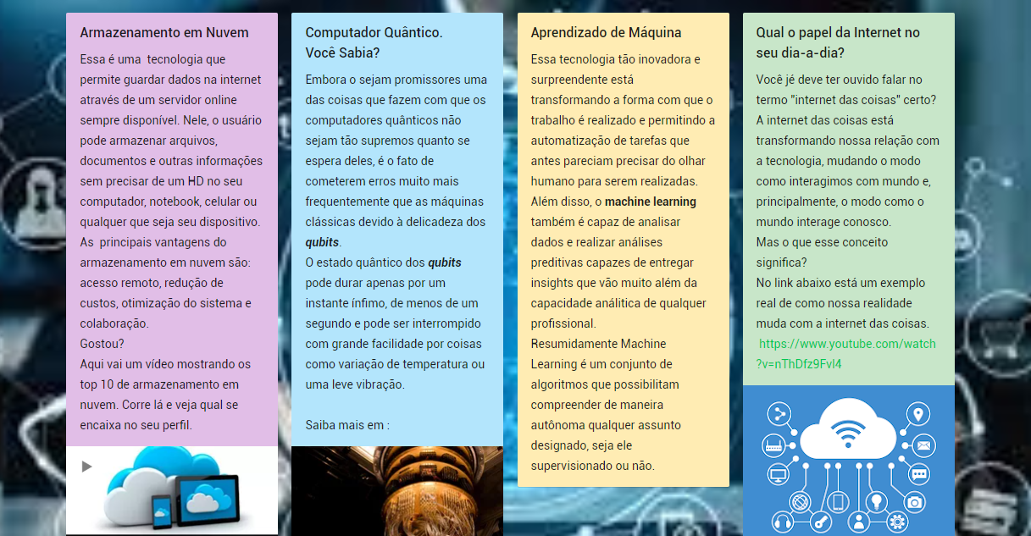

<https://pt-br.padlet.com/lavacaohs/phwbg7p5ocpsw24s>

***Referências Bibliográficas***

**Merovingio. Vivaolinux.com.br. 2015. Disponível em:** [**https://www.vivaolinux.com.br/artigo/O-usuario-o-computador-e-voce**](https://www.vivaolinux.com.br/artigo/O-usuario-o-computador-e-voce)**. Acesso em: 09, março de 2020.**

**FÁVERO, Eliane Maria de Bortoli. Oraganização e Arquitetura de Computadores. Pato Branco-Pr: e-Tec bRasil, 2011. Disponível em:**

**http://redeetec.mec.gov.br/images/stories/pdf/eixo_infor_comun/tec_inf/081112_org_arq_comp.pdf.**

**Acesso em: 09, março de 2020 .**